Könyvvizsgálóasszisztens-képzés
A könyvvizsgálati szezonhoz közeledve sokaknak okoz gondot a megfelelő asszisztens megtalálása, amire a kiszemelt munkatárs továbbképzése is megoldást jelenthet …

Közgazdász, vagy mérlegképes könyvelői képzettséggel rendelkezők jelentkezhetnek a Magyar Könyvvizsgálói Kamara Oktatási Központja által szervezett könyvvizsgálóasszisztens-képzésre.
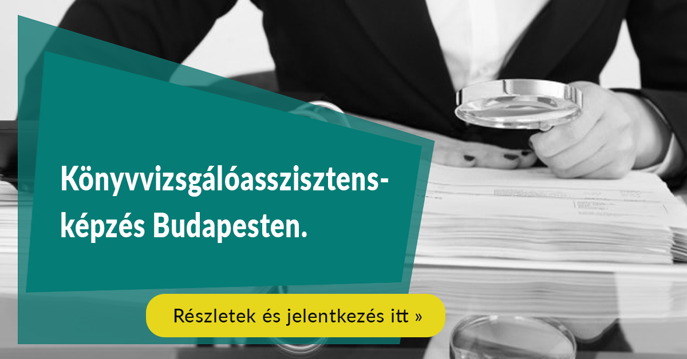

Az oktatási program során a leendő asszisztensek megismerkednek a kis- és középvállalatok könyvvizsgálatának alapvető módszertani kérdéseivel, illetve a vizsgálati eljárásokkal. A képzésben résztvevők alkalmassá válnak arra, hogy könyvvizsgáló irányítása mellett szakszerűen lássanak el a könyvvizsgálathoz kapcsolódó, megalapozott számviteli ismereteket igénylő részfeladatokat.

A mintegy kettő hónapos képzés pénteki és szombati oktatási napokon valósul meg az alábbi ütemezés szerint:
- 2018. december 7. (péntek) 14.00-20.00;
- 2019. január 4. (péntek) 14.00-20.00;
- 2019. január 11. (péntek) 14.00-20.00;
- 2019. január 19. (szombat) 9.00-15.45;
- 2019. január 15. (péntek) 14.00-20.00;
- 2019. február 2. (szombat) 9.00-15.00;
- 2019. február 9. (szombat) 9.00-15.00;
- 2019. február 16. (szombat) 9.00-15.00.

A képzés 120 perces írásbeli vizsgával zárul, amelynek sikeres teljesítését követően tanúsítványt kapnak a jelöltek.

A képzés költségei:

- 5.000,- Ft + ÁFA jelentkezési díj;
- 60.000,- Ft + ÁFA tandíj;
- 15.000,- Ft + ÁFA vizsgadíj.
A képzés helyszíne:

a budapesti, Corvin-negyed
(A képzési pontos helyszínről a jelentkezőket követőn tájékoztatják a résztvevőket a szervezők.)

Jelentkezésre a szabad helyek erejéig, de legkésőbb: 2018. december 6-áig van lehetőség az alábbi linkre kattintva: könyvvizsgálóasszisztens-képzes

További kérdésével forduljon bizalommal Gyurcsek Ágnes oktatásszervezőhöz a 06-1-479-9906 telefonszámon, vagy a gyurcsek.agnes@mkvkok.hu e-mail címen.

